Индивидуальный проект

Этап 3

Гарут Александр Игоревич

Содержание

Цель работы 1

Ход работы 1

Вывод 3

# Цель работы

Добавить информацию о навыках, достижениях и опыте

# Ход работы

1. Добавим информацию о навыках

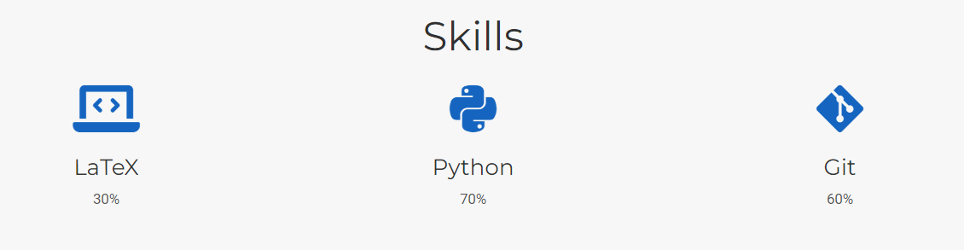 *Изображение1: Информация о навыках*

1. Добавим информации об опыте

 *Изображение2: Информация об опыте*

1. Добавим информацию о достижениях

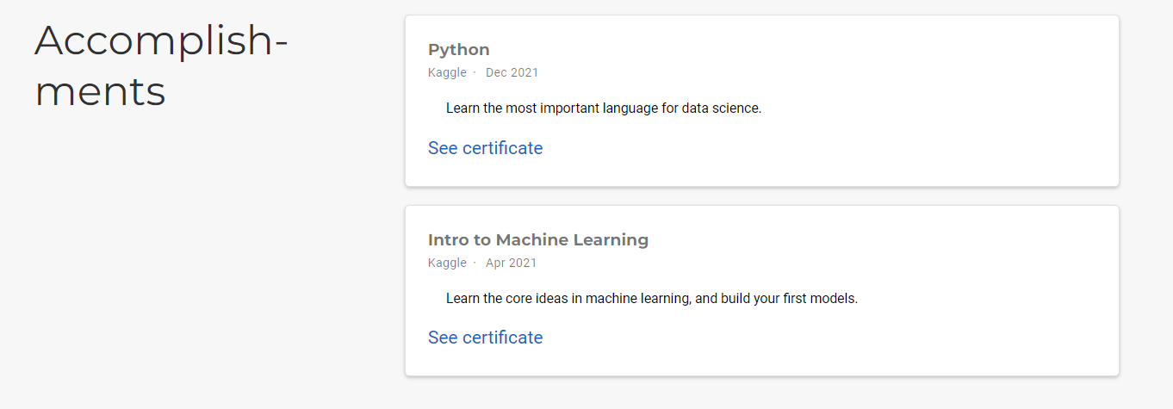 *Изображение3: Информация о достижениях*

1. Напишем пост по прошедшей неделе

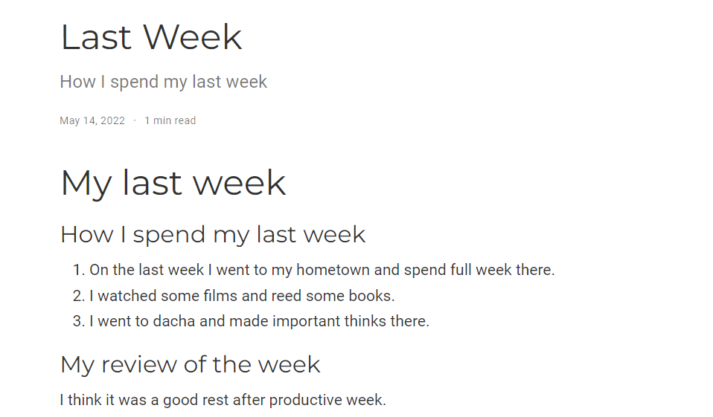 *Изображение4: Написанный пост по прошедшей неделе*

1. Напишем пост о latex

Воспользуемся википедией для создания поста

 *Изображение5: Написанный пост о latex*

# Вывод

На сайт была добавлена информация о навыках, достижениях и опыте а также 2 поста: о прошедшей неделе и о latex.